广东省深圳市侨香外国语学校2025-2026学年八年级上学期第十六周周测数学试卷
学校:___________姓名：___________班级：___________考号：___________

一、单选题
1．下面四个实数中，（ ）是无理数
A．0 B． C． D．
2．已知样本的中位数为2，方差是1，则样本的中位数和方差为（ ）
A．3和9 B．6和9 C．9和9 D．9和12
3．下列结论正确的是（ ）
A．点在第四象限
B．点在第二象限，它到轴，轴的距离分别为4，3，则点的坐标为
C．平面直角坐标系中，点位于坐标轴上，那么
D．已知点，，则直线轴
4．《孙子算经》记载：今有人共车，二车空；二人共车，九人步，问人与车各几何？译文：今有若干人乘车，若每三人共乘一辆车，最终剩余辆车；若每人共乘一辆车，最终剩余人无车可乘．问共有多少人？多少辆车？若设有人，辆车，则可列方程组为（ ）
A． B． C． D．
5．在平面直角坐标系中，已知函数，则该函数的图象大致是（ ）
A．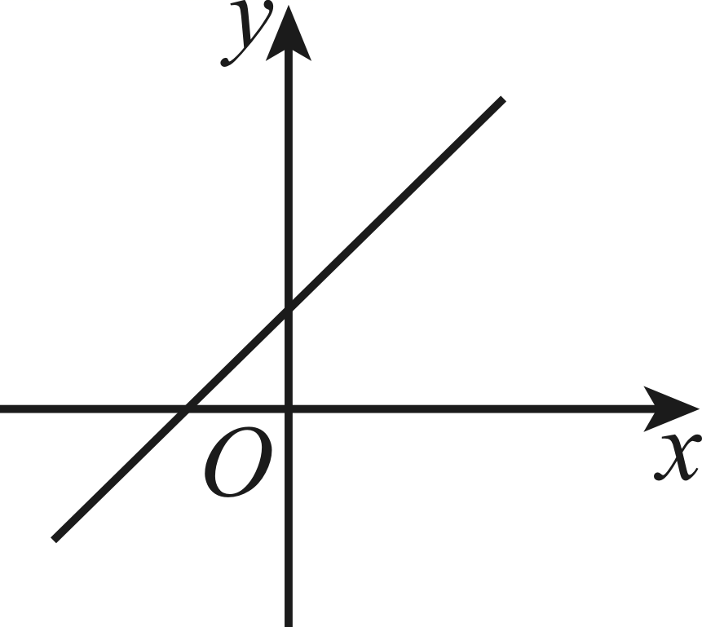 B．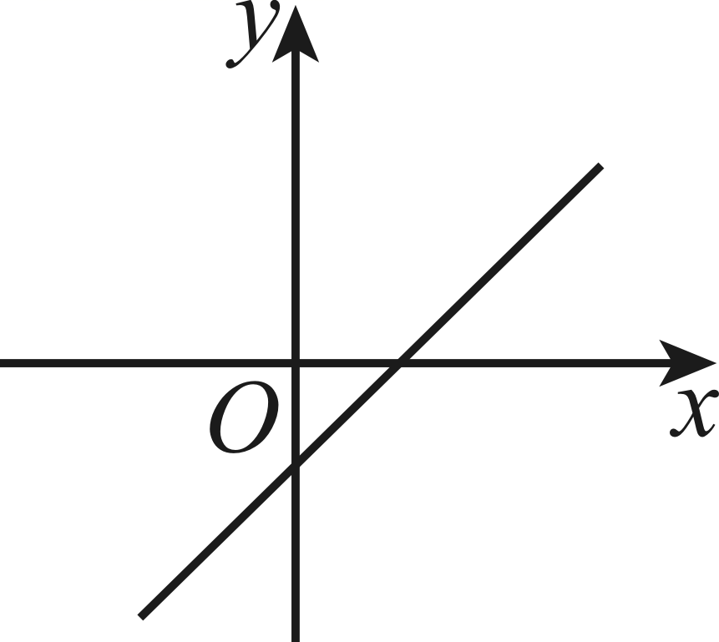
C．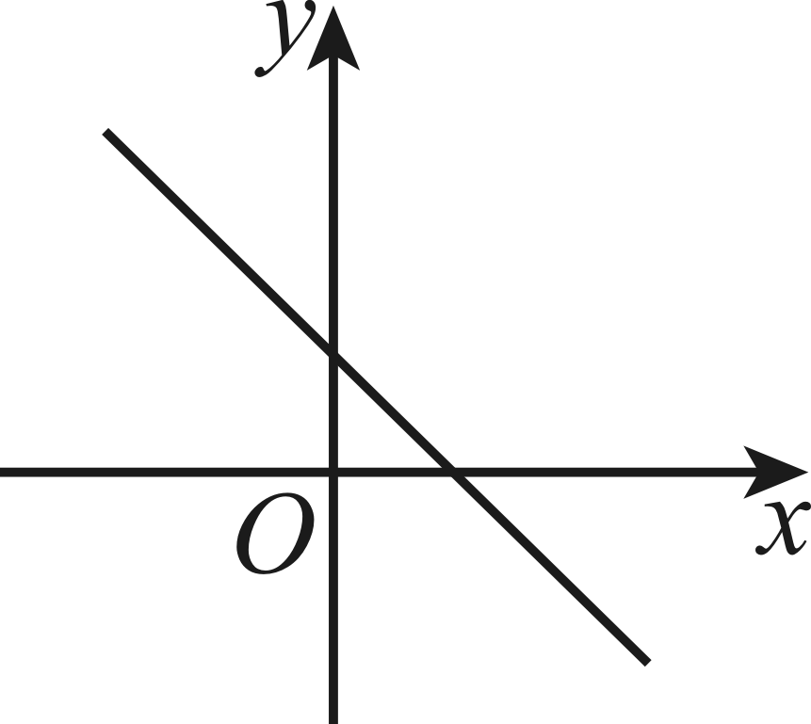 D．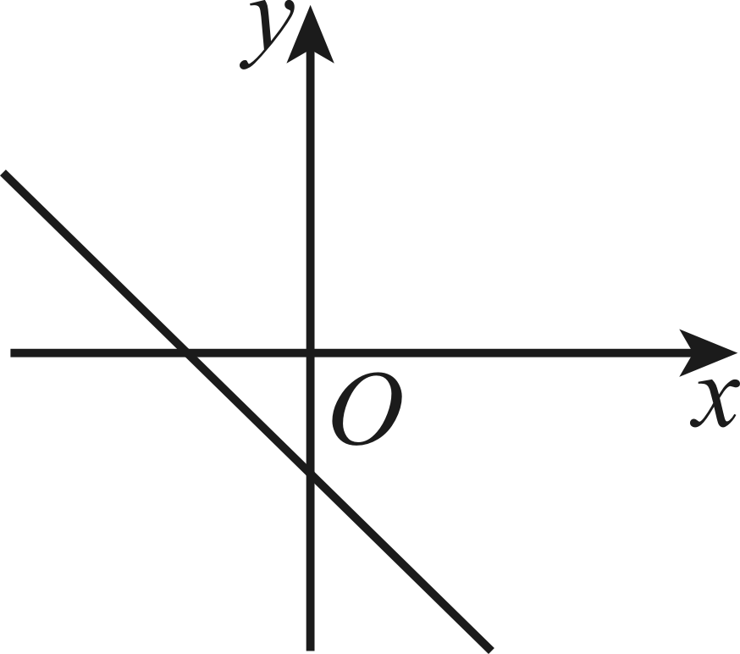
6．定义：一个三角形的一边长是另一边长的2倍，这样的三角形叫作“倍长三角形”．若是“倍长三角形”，有一条边的长度为1，则它的较长直角边的长度所有可能取值有（ ）
A．4种 B．5种 C．6种 D．7种
7．如图，在大长方形中，放入九个相同的小长方形，则图中每个小长方形的面积（单位：）为（ ）
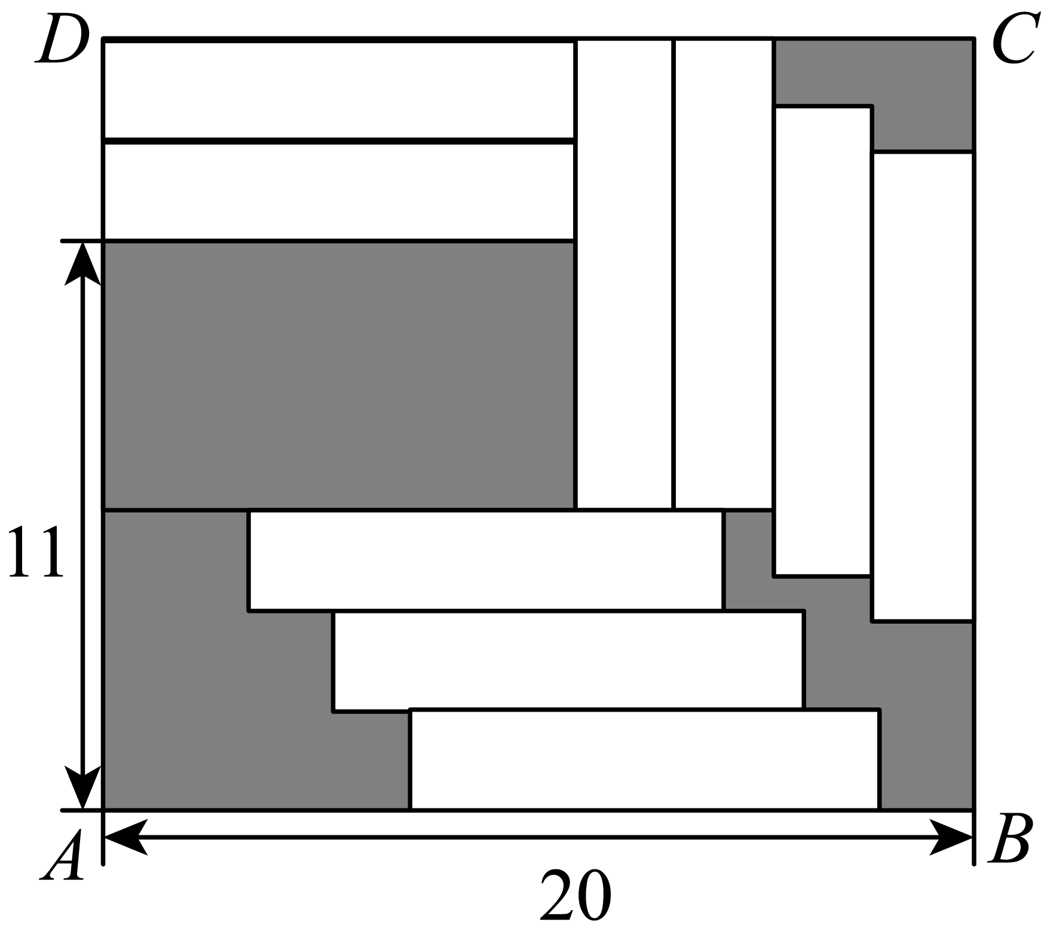
A．9 B．12 C．24 D．48
8．《庄子天下篇》记载“一尺之棰，日取其半，万世不竭．”如图，直线：与轴交于点，过点作轴的平行线交直线于点，过点作轴的平行线交直线于点，以此类推，令，，，，则（ ）
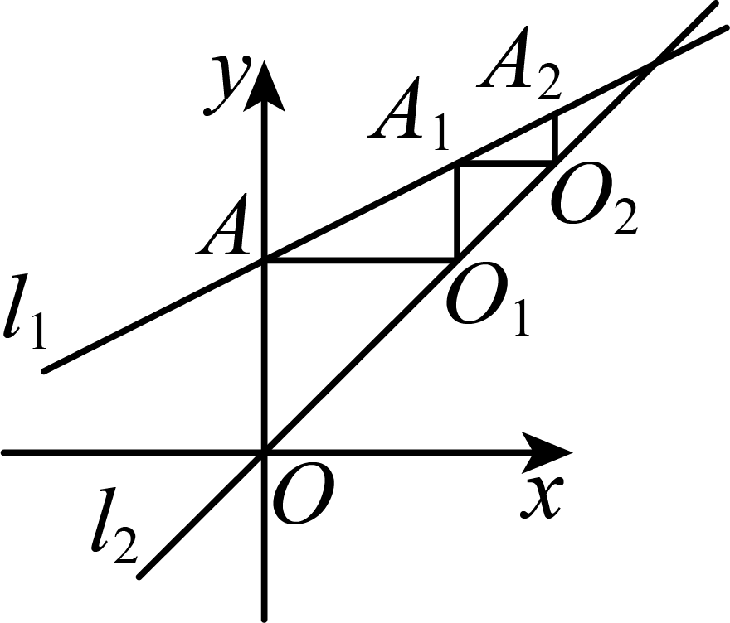
A． B． C． D．

二、填空题
9．比较大小：___________（填“>”“<”或“=”）．
10．如图，直线与交点的横坐标为1，则关于x，y的二元一次方程组的解为________．
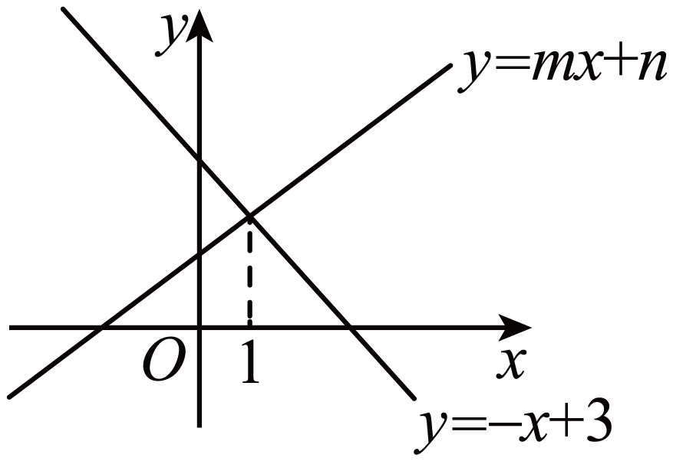
11．如图，光源发出的一束光，遇到平面镜（轴）上的点的反射光线交轴于点，则入射光线所在直线的解析式为________．
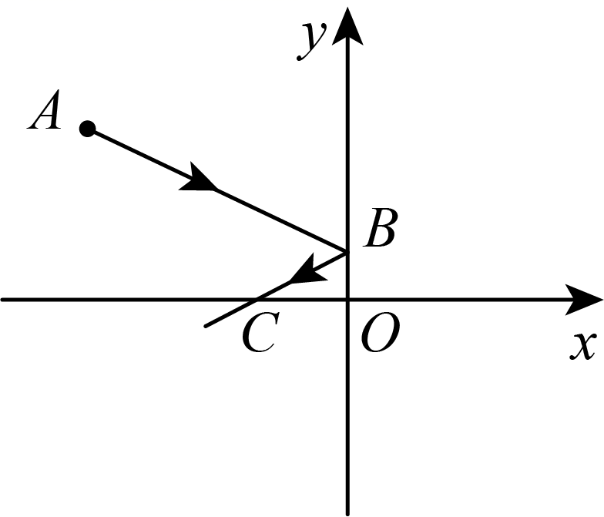
12．如图，在平面直角坐标系中，直线AC的表达式为，直线的表达式为，点在这两条直线上，当时，的最大值是 ___________ ．
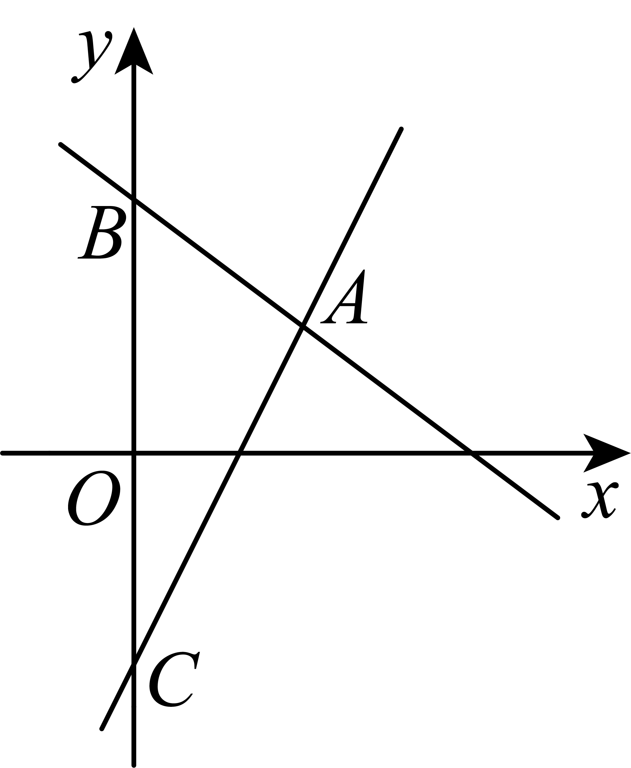
13．如图，在平面直角坐标系中，点的坐标分别为，，C为线段上一点（不与点重合），过点C作的垂线交x轴的负半轴于点D，点D和点关于y轴对称，当为等腰三角形时，点D的坐标为______________．
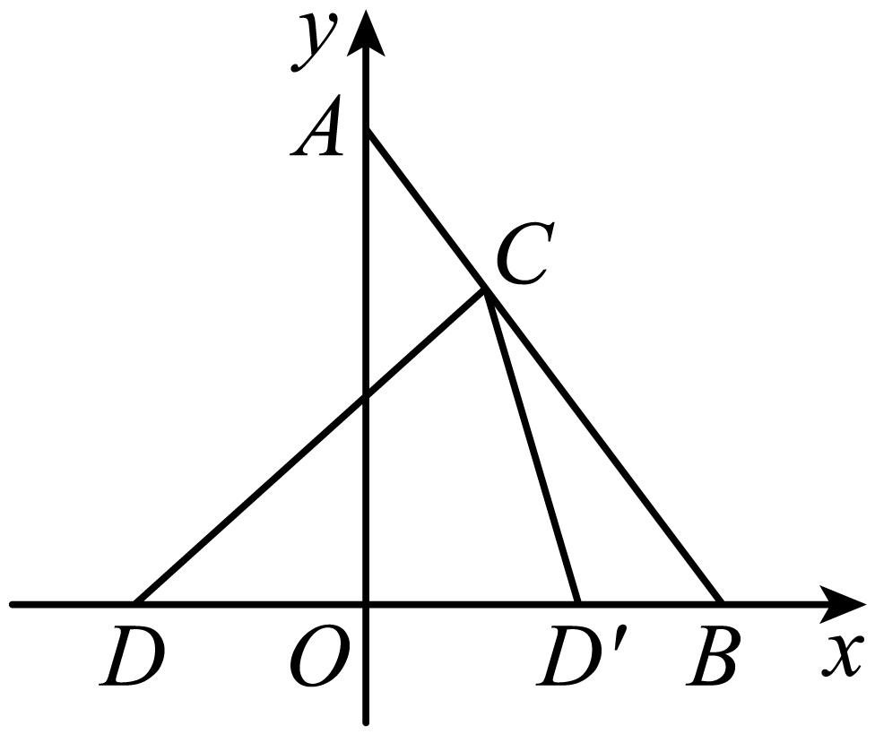

三、解答题
14．计算：
(1)．
(2)．
15．解方程组：
(1)；
(2)
16．某校甲、乙两个班级各有23名学生进行校运动会入场式的队列训练，为了解这两个班级参加队列训练的学生的身高情况，测量并获取了这些学生的身高（单位：），数据整理如下：
a．甲班23名学生的身高：
163，163，164，165，165，166，166，165，166，167，167，168，169，169，170，171，171，172，173，173，174，179，180．
b．两班学生身高的平均数、中位数、众数如表所示：
班级 | 平均数 | 中位数 | 众数
甲 | 169 | m | n
乙 | 169 | 170 | 167
(1)写出表中m，n的值；
(2)在甲班的23名学生中，高于平均身高的人数为，在乙班的23名学生中，高于平均身高的人数为，则___________（填“”“”或“”）；
(3)若每班只能有20人参加入场式队列表演，首先要求这20人与原来23人的身高平均数相同，其次要求这20人身高的方差尽可能小，则甲班未入选的3名学生的身高分别为 ___________．
17．物理课上，老师带着科技小组进行物理实验．同学们将一根不可拉伸的绳子绕过定滑轮A，一端拴在滑块B上，另一端拴在物体C上，滑块B放置在水平地面的直轨道上，通过滑块B的左右滑动来调节物体C的升降．实验初始状态如图1所示，物体C静止在直轨道上，物体C到滑块B的水平距离是，物体C到定滑轮A的垂直距离是．（实验过程中，绳子始终保持绷紧状态，定滑轮、滑块和物体的大小忽略不计）
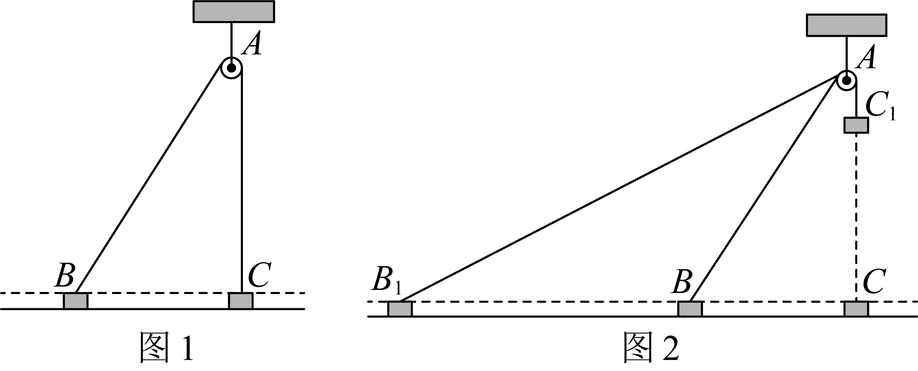
(1)求绳子的总长度；
(2)如图2，向左滑动滑块B，物体C升高．滑块B移动距离比物体C升高高度多，求此时物体C升高了多少？
18．年月，中国航空工业迎来了一个历史性的时刻——在短短小时内，两款疑似六代战斗机相继试飞成功，这一壮举不仅让国人热血沸腾，更让全球军事界为之震动．如果消息属实，那么我们现在也有了先进的飞机大炮，希望敌人们最好也有钢铁般的意志！受此消息影响，一款飞机模型在网上爆火．某玩具店为了满足广大航天爱好者需求，销售每件进价分别为元和元的，两种型号的飞机模型，下表是近两天的销售情况：
销售时段 | 销售数量 |  | 销售收入
 | 种型号 | 种型
第一天 | 件 | 件
第二天 | 件 | 件
(1)求、两种型号的飞机模型的销售单价；
(2)该玩具店准备了元全部用于再采购这两种型号的飞机模型共件，求种型号的模型能采购多少件？
(3)在（2）的条件下，玩具店销售完这件模型能否实现元的利润目标？请说明理由．
19．【材料阅读】
二元一次方程有无数个解，如：，，，…如果我们将方程的解看成一组有序数对，那么这些有序数对可以用平面直角坐标系中的点表示，探究发现：以方程的解为坐标的点落在同一条直线上，如图1所示，同时这条直线上的点的坐标全都是该方程的解．我们把这条直线称为该方程的图象．
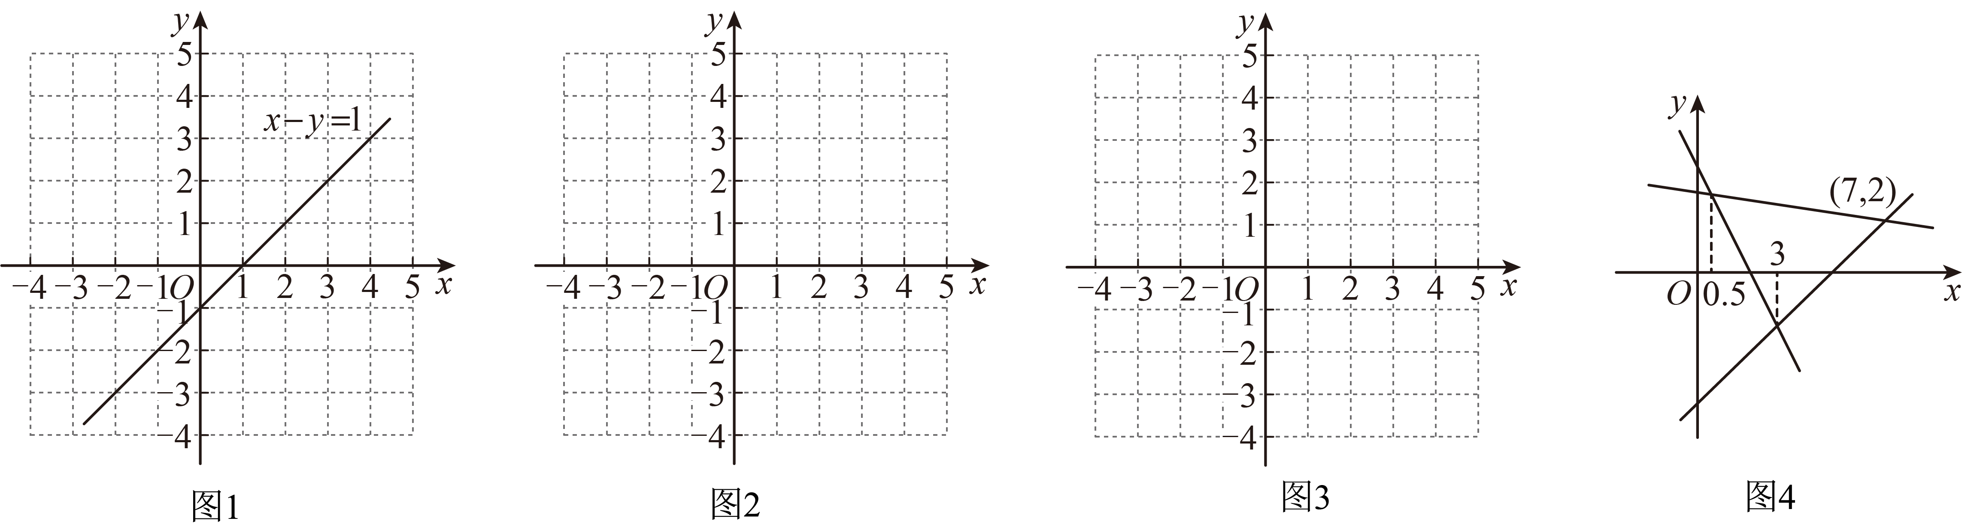
(1)【问题探究】
请在图2中画出二元一次方程组中的两个二元一次方程的图象，并直接写出该方程组的解为________．
(2)已知关于，的二元一次方程组无解，请在图3中画出符合题意的两条直线：设方程①图象与轴，轴的交点分别是与，方程②图象与轴，轴的交点分别是与，计算的度数．
（说明：三角形的内角和为可以直接使用）．
(3)【拓展应用】
图4中包含关于，的二元一次方程组的两个二元一次方程的图象，请直接写出该方程组的解________．
20．如图，在平面直角坐标系中，O为坐标原点，直线y＝﹣x+8与x轴交于点A，与y轴交于点B．
（1）A点坐标为 ，B点坐标为 ；
（2）若动点D从点B出发以4个单位/秒的速度沿射线BO方向运动，过点D作OB的垂线，动点E从点O出发以2个单位/秒的速度沿射线OA方向运动，过点E作OA的垂线，两条垂线相交于点P，若D、E两点同时出发，此时，我们发现点P在一条直线上运动，请求这条直线的函数解析式．
（3）在（2）的基础上若点P也在直线y＝3x上，点Q在坐标轴上，当△ABP的面积等于△BAQ面积时，请直接写出点Q的坐标．
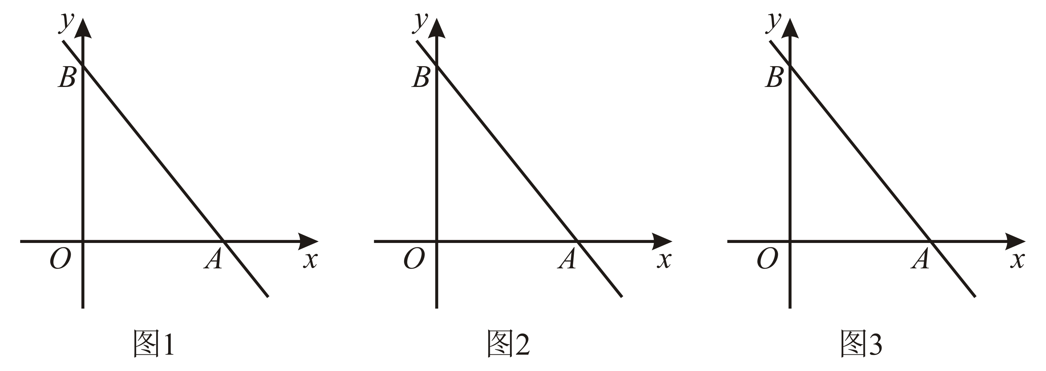

《广东省深圳市侨香外国语学校2025-2026学年八年级上学期第十六周周测数学试卷》参考答案
题号 | 1 | 2 | 3 | 4 | 5 | 6 | 7 | 8
答案 | C | C | C | A | C | B | C | B

1．C
【分析】本题考查无理数，无理数是指无限不循环小数，不能表示为两个整数之比，据此逐项判断即可．
【详解】解：A、0是整数，是有理数；
B、是分数，是有理数；
C、是无限不循环小数，是无理数；
D、，是整数，是有理数．
故选：C．
2．C
【分析】本题考查中位数，方差，根据中位数，方差的定义求解即可．
【详解】解：样本的中位数为2，
∴新样本的中位数．
设样本的平均数为，方差为 ，
∴，
，
∴新样本的平均数
，
新样本的方差
．
故选：C．
3．C
【分析】本题主要考查了平面直角坐标系中点的坐标特征，熟知平面直角坐标系中点的坐标代表的意义是解题的关键．根据平面直角坐标系中点的坐标特征分别判断即可．
【详解】解：A、点在第二象限，故此选项错误，不符合题意；
B、点在第二象限，它到轴，轴的距离分别为4，3， 则点的坐标为，故此选项错误，不符合题意；
C、平面直角坐标系中，点位于坐标轴上，那么，故此选项正确，符合题意；
D、已知点，，则直线轴，故此选项错误，不符合题意；
故选：C．
4．A
【分析】本题主要考查了根据实际问题列二元一次方程组，明确题意，找到等量关系是解题的关键．
根据等量关系——“若每三人共乘一辆车，最终剩余辆车；若每人共乘一辆车，最终剩余人无车可乘”列出方程组即可．
【详解】解：根据题意得：，
故选：．
5．C
【分析】本题考查了一次函数的性质，根据得出经过第一、二、四象限，即可求解．
【详解】解：∵中，
∴经过第一、二、四象限，
故选：C．
6．B
【分析】本题主要考查了勾股定理的应用，
根据“倍长三角形”的定义和直角三角形勾股定理，分三种倍长关系情况讨论，结合一边长为1，求解较长直角边的所有可能取值，共有5种不同值．
【详解】解：设较长直角边为 ，较短直角边为 ，斜边为 ，则 ，倍长关系有三种情况：；；；
又有一条边长为 1，分别讨论：
当，则，
若，则；
若，则；
若，则，；
较长直角边可能为；
当，则，
若，则；
若，则；
若，则，，
较长直角边可能为；
当时，不符合三角形三边关系，不符合题意，
综上，较长直角边所有可能取值为 ，共 5 种．
故选：B．
7．C
【分析】本题考查二元一次方程组在几何图形中的应用．设小长方形的长为，宽为，观察图形，根据小长方形长宽之间的关系，即可得出关于x，y的二元一次方程组，解之即可得出x，y的值，据此计算即可求出结论．
【详解】解：设小长方形的长为，宽为，则图中每个小长方形的面积为，
依题意得：，
解得：，
∴，
即图中每个小长方形的面积为，
故选：C．
8．B
【分析】本题考查了一次函数图象上的点的坐标特征，观察分析所得数据并找出数据之间的规律是解题的关键．
根据题意求出点坐标，得长即值，求出点、坐标，得长即得出，进而得出，把代入求值即可判断．
【详解】解：把代入：得，
∴，
∴，即，
∵过点A作x轴的平行线交直线于点，把代入得，
∴，
∵过点作轴的平行线交直线于点，把代入得，
∴，
∴，即，
同理可得，，
∴，即，
∴，
∴，
∴当时得到：，
故选：．
9．＞
【分析】本题考查比较实数的大小，先比较与5的大小，进而即可解答．
【详解】解：∵，即，
∴．
故答案为：＞．
10．
【分析】此题主要考查了二元一次去方程组与一次函数的关系，熟练掌握该知识点是关键．
首先利用待定系数法求出两直线交点的纵坐标，进而可得到两直线的交点坐标，再根据两函数图象的交点就是两函数组成的二元一次去方程组的解可得答案．
【详解】解：∵直线与交点的横坐标为1，
∴纵坐标为，
∴两直线交点坐标，
∴x，y的方程组的解为，
故答案为：．
11．
【分析】过作轴于，设，则，由，可得，解得，，用待定系数法可得答案．
【详解】解：过作轴于，如图，
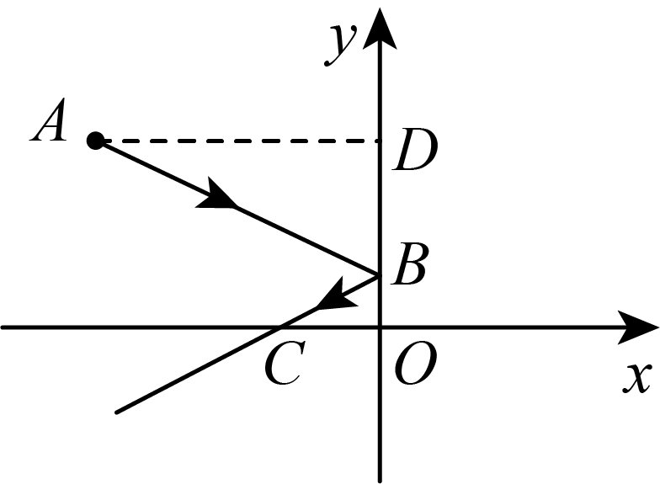 ，，
，，，
设，则，
由反射定律可知，
又,
，
解得，
，，
设直线解析式为，
把代入得，解得，
直线的解析式为
故答案为：．
【点睛】本题考查一次函数的应用，涉及反射定律，待定系数法，锐角三角函数等知识，解题的关键是求出B的坐标．
12．
【分析】本题考查了一次函数的表达式求法及函数差在给定区间上的最值问题，能根据题意表示出是解题的关键．
先求出直线AB的函数表达式，再表示出，最后根据的取值范围求出最大值即可．
【详解】解：将点代入得，
，解得，
所以直线的表达式为，
则．
设函数
∵，
∴根据函数图像的性质，当时，取最大值为：．
故答案为：．
13．或
【分析】本题考查的是轴对称的性质，勾股定理的应用，等腰三角形的判定与性质，分两种情况画图讨论：如图，当时，连接，如图，设，则当时，再进一步求解即可．
【详解】解：∵点D和点关于y轴对称，
∴D和的纵坐标为，横坐标互为相反数，
∴，
∵点的坐标分别为，，
∴，
设，则，
如图，当时，连接，
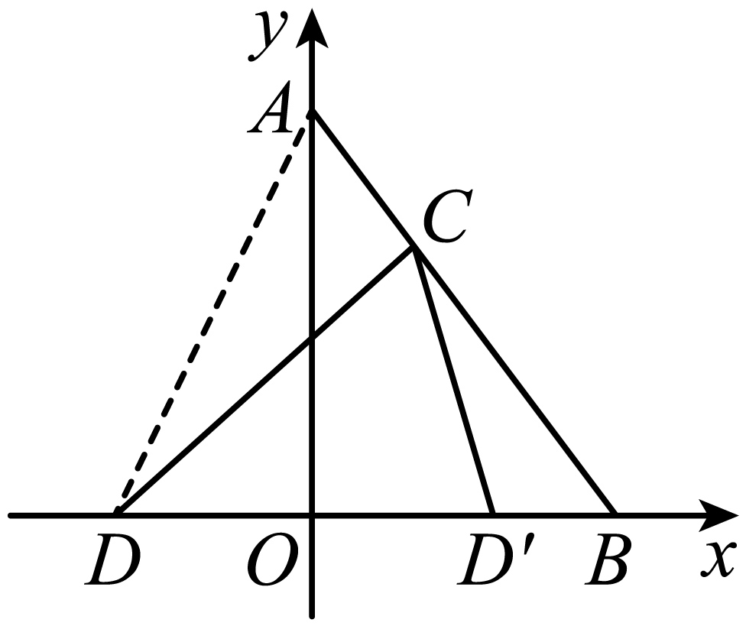
∵，
∴，
解得：，
∴，
如图，设，则当时，
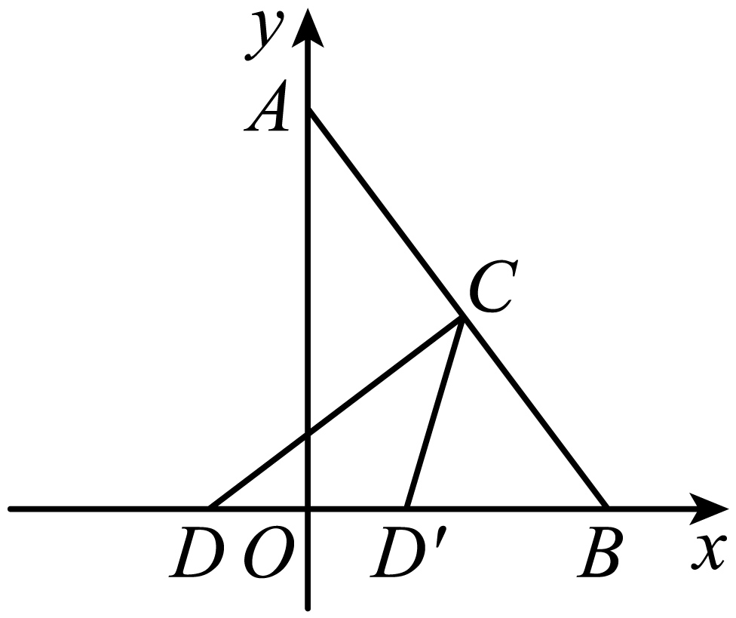
∴，
∵，
∴，
∴，
∴，
∴，
解得：，
∴，
综上：的坐标为：或；
故答案为：或；
14．(1)
(2)
【分析】本题考查二次根式的混合运算．
（1）按照运算法则计算即可；
（2）按照运算法则计算即可．
【详解】（1）解：
；
（2）解：
．
15．(1)
(2)
【分析】本题考查了解二元一次方程组，解题关键是要掌握加减消元法、代入消元法解二元一次方程组．
（1）利用代入消元法解方程即可；
（2）整理方程①得方程，然后利用加减消元法解方程组即可．
【详解】（1）解：，
将①代入②可得，解得：，
将代入①可得，
故方程组的解为：．
（2）解：，
整理①得：③，
得：，解得：，
把代入②得，，
∴方程组的解为．
16．(1)或
(2)
(3)163、164、180
【分析】本题考查了平均数，中位数，众数，方差，掌握统计量的确定方法或计算公式是解题的关键．
（1）分别根据中位数和众数的定义解答即可；
（2）根据中位数的意义解答即可；
（3）根据平均数和方差的定义解答即可．
【详解】（1）解：把甲班23名学生的身高从小到大排列，排在中间的数是168，
故中位数；
甲班23名学生的身高中165和166出现的次数最多，
故众数或；
（2）解：由题意得，，
∴．
故答案为：；
（3）解：∵，
∴甲班未入选的3名学生的身高分别为．
故答案为：163、164、180．
17．(1)
(2)
【分析】本题考查了勾股定理的应用，理解题意是解题的关键．
（1）利用勾股定理即可求解；
（2）设物体C升高了，则滑块B移动距离为，进而表示出和的长，在中利用勾股定理列出方程，求出的值即可解答．
【详解】（1）解：由题意得，，，，
∴，
∴绳子的总长度为，
答：绳子的总长度为；
（2）解：设物体C升高了，则滑块B移动距离为，
则，，
∴，
∵在中，，
∴，
解得，
答：物体C升高了．
18．(1)种型号的飞机模型的销售单价为元，种型号的飞机模型的销售单价为元
(2)种型号的模型能采购件
(3)能实现，理由见解析
【分析】本题考查的是二元一次方程组的应用，一元一次方程的应用，熟练的确定相等关系是解本题的关键．
（1）设种型号的飞机模型的销售单价为元，种型号的飞机模型的销售单价为元，再根据“表格信息”建立方程组即可求解；
（2）设种型号的模型能采购件，再根据“玩具店准备了元的金额全部用于再采购这两种型号的飞机模型共件，”建立方程即可求解；
（3）由（2）可知种型号的模型能采购件，再计算总利润，再与进行比较即可．
【详解】（1）解：设种型号的飞机模型的销售单价为元，种型号的飞机模型的销售单价为元，
根据题意可得：，
解得：，
答：种型号的飞机模型的销售单价为元，种型号的飞机模型的销售单价为元；
（2）设种型号的模型能采购件，
根据题意得：，
解得：，
答：种型号的模型能采购件；
（3）能实现，理由如下：
由（2）可知种型号的模型能采购件，
（元）
，
玩具店销售完这件模型能实现元的利润目标．
19．(1)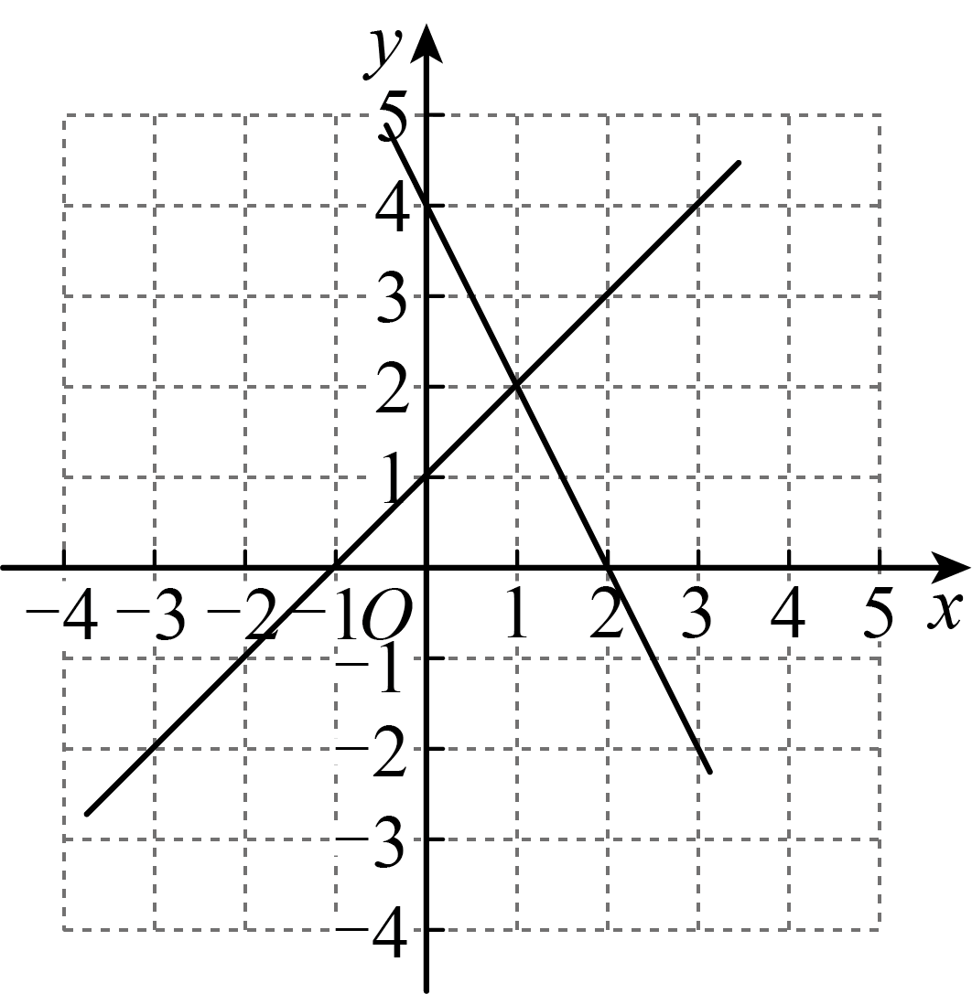
(2)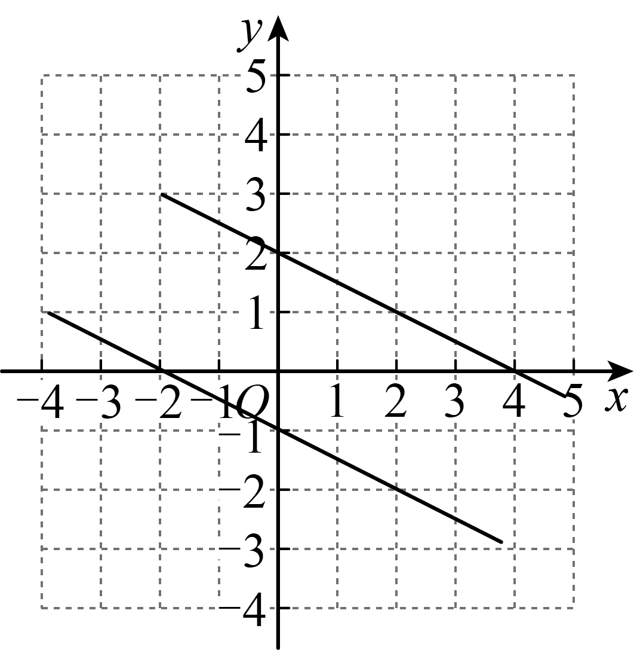，
(3)
【分析】本题综合考查了二元一次方程组的图象解法、直线平行条件及几何角度计算，解题的关键是掌握二元一次方程组的图象解法．
（1）首先画出图象，然后根据两条直线的交点坐标求解即可；
（2）根据关于，的二元一次方程无解得到两条直线平行，然后得到直线经过点，然后画出图象，根据平行线的性质求解即可；
（3）首先得到直线经过点，然后得到直线即为直线，得到是方程的一个解，进而求解即可．
【详解】（1）解：图象略
由图象可知，直线与直线交于点，
同时是方程和方程的解，
是方程组的解，
故答案为：．
（2）方程组无解，
直线与直线没有交点，
直线与直线平行，
在方程中，当时，，
直线经过点，
如图所示，直线和直线即为所求：
，
在中，
（3）如图所示
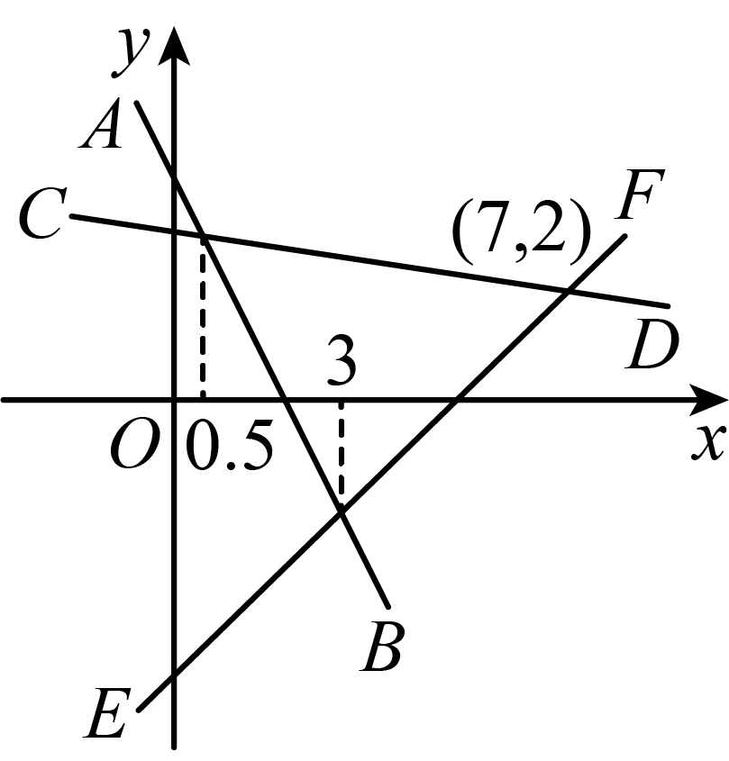
在方程中，当时，则，即此时，
是方程的解，即直线经过点；
直线为直线或直线中的一条，
把代入方程中，左边，方程左右两边不相等，
不是方程的解，即直线不经过点
直线即为直线
直线为直线，
在方程中，当时，则，解得，
是方程的一个解，
直线与直线的交点横坐标为3，
直线与直线的交点坐标为，
二元一次方程组的解为，
故答案为：．
20．（1）（6，0）、（0，8）；（2）y＝8﹣2x；（3）点Q的坐标为：（0，）或（，0）或（，0）或（0，）．
【分析】（1）令x＝0，则y＝8，令y＝0，则x＝6，即可求解；
（2）由题意得： ，从而得到 ，进而得到点P（2t，8﹣4t），则有x＝2t，y＝8﹣4t，即可求解；
（3）分两种情况：①当点Q在AB下方时，当点Q在AB上方时，即可求解．
【详解】解：（1）∵y＝﹣x+8，
令x＝0，则y＝8，令y＝0，则x＝6，
∴A点坐标为（6，0），B点坐标为（0，8）；
（2）由题意得：，
∴点P（2t，8﹣4t），
则x＝2t，y＝8﹣4t，
故点P所在的直线表达式为：y＝8﹣2x；
（3）当点Q在AB下方时，
将y＝3x与y＝8﹣2x联立并解得：x＝，y＝，即点P（，），
当△ABP的面积等于△BAQ面积时，点Q在过点P且平行于AB的直线上，
设过点P且平行于AB的直线表达式为：y＝﹣x+b，
将点P的坐标代入上式得：＝﹣×+b，解得：b＝，
故函数的表达式为：y＝﹣x+，
当x＝0时，y＝，当y＝0时，x＝，
即点Q（0，）或（，0）．
当点Q在AB上方时，
同理可得：点Q的坐标为：（，0）或（0，）；
综上点Q的坐标为：（0，）或（，0）或（，0）或（0，）．
【点睛】本题主要考查了一次函数的图象和性质，一次函数与动点问题，熟练掌握一次函数的图象和性质是解题的关键．

